**Набор действий и программ для того,**

**чтобы начать автоматизировать приложения на iOS.**

1. В App Store установить XCode 12.5 или выше. На всех версиях XCode 11 тоже все корректно работает. Важно - на версиях XCode 12.0-12.4 тесты работать не будут.
2. Скачать Appium Desktop версии 1.20.2 <https://github.com/appium/appium-desktop/releases/tag/v1.20.2>
3. Распаковать архив, установить Appium Desktop, предварительно перенеся в папку Application.
4. Для Intellij Idea в Project Structure/Libraries обновить библиотеки. Сложить новые версии библиотека в папку lib/ проекта и оттуда обновлять в Project Structure/Libraries. Ссылки:
   1. java_client.jar 6.1 <https://repo1.maven.org/maven2/io/appium/java-client/6.1.0/java-client-6.1.0.jar>
   2. Selenium 3.14 <https://drive.google.com/open?id=1Teby3DnMHobN0d6Lzxu2E9k7KIvmrwYG>
   3. библиотеку javax.websocket-api-1.1.jar <https://drive.google.com/open?id=1cdsLW1qUZFWAnfjxbqa_bZ__u9iT72GQ>
5. Внести небольшие изменений в код тестов (это надо после обновления библиотеки java-client.jar):
   1. заменить места, где мы передавали время типом данных Int на Duration
   2. заменить места, где мы передавали время в ожидания на WaitOptions
   3. заменить места, где мы передавали координаты двумя Int-параметрами на один параметр PointOption
   4. вот пример изменений <https://gist.github.com/KotovVitaliy/44ef1061f221dea23f174fd45a38549d>
6. Скачать/разархивировать Билд Wikipedia - <https://drive.google.com/file/d/1-v9ONc7ssbvt5ny7dNYmg8bbs8I9TepU/view> Положить в папку apks проекта и путь указать в app Capabilities
7. В XCode создать любой проект или попробовать открыть [Проект Wikipedia](https://github.com/wikimedia/wikipedia-ios). Собрать проект для симулятора iPhone SE 11.3 или выше. **Внимание!** *Проект на некоторых машинах не собирается - это нормально. Для работы можно использовать билд (п.6), отдельно собирать проект самостоятельно не нужно. Собирать приложение стоит только в случае, если наше, уже собранная (ссылка выше) не работает на вашем симуляторе или на машине проект собирается впервые и нет ни одного симулятора и он не находится в приложениях.*
8. Открыть симулятор одним из способов:
   1. просто используйте spotlight для запуска файла: Simulator.app. Нажмите command + space, появится поиск Spotlight. Введите Simulator/Simulator.app и нажмите на иконку Simulator*.

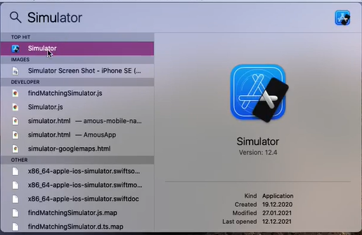

*\*если не находится симулятор см.п.7*

* 1. в терминале введите команду: **open -a Simulator**
  2. в Findler выбрать Wikipedia.app и открыть симулятор через контекстное меню Open Developer Tools/Simulator

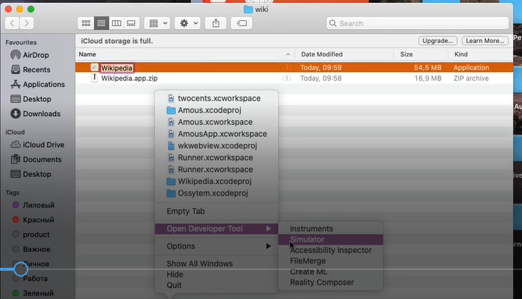

1. Перетащить приложение в симулятор одним из способов:
   1. Вы можете открыть Симулятор и перетянуть в него приложение Wikipedia(файл Wikipedia.app)
   2. Сразу открыть приложение в симуляторе через контекстное меню Share/Simulator

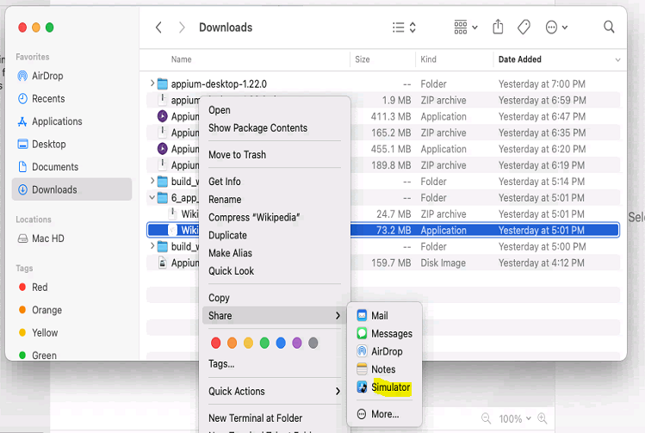

1. Подключаем приложение к Appium. Открываем Appium Inspector, добавив туда Desired Capabilities для iOS.

Пример:

{

"platformName": "iOS",

"appium:deviceName": "iPhone 8",

"appium:platformVersion": "14.4",

"appium:app": "Ваш путь к /Wikipedia.app"

}

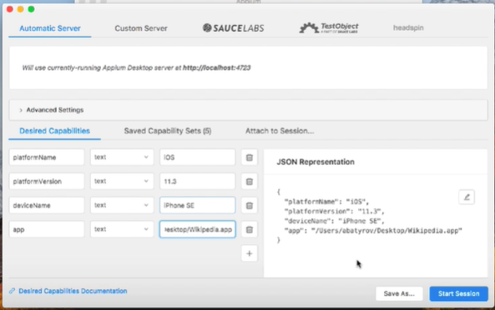

deviceName - вы выбираете в зависимости от того, какой эмулятор хотите запустить(iPhone Se, 6S, 7 и тд), главное правильно написать название эмулятора.

platformVersion - версия платформы так же может быть другая, в зависимости от того, какую выберите Вы.

app - Вам надо прописать Ваш путь к файлу Wikipedia.app

Варианты, как узнать путь к файлу на macOs - <https://goo.su/9dV2>

Название приложение можно узнать из свойства файла.

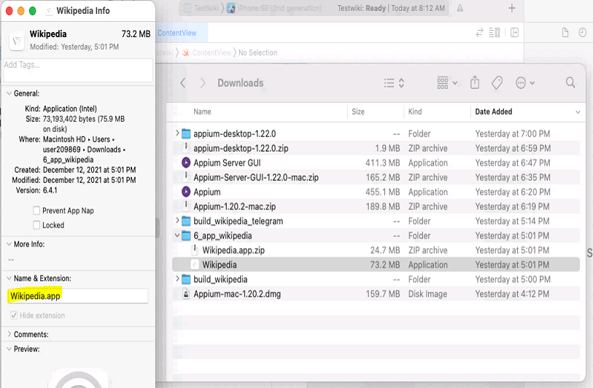

1. Сохраняем Capabilities и запускаем сессию (Start Session).
2. Подключаем iOS к тестам. Открываем Intellij Idea. В ней открываем наш проект. Копируем CoreTestCase, переименовываем в iOSTestCase и вносим настройки Capabilities.